
Začíname s programom LibreOffice
Kapitola 9
Začíname s programom Math
Editor matematických vzorcov balíka LibreOffice

Autorské práva
Tento dokument je duševným vlastníctvom dokumentačného tímu LibreOffice Copyright © 2011 – 2014. Zoznam prispievateľov a prekladateľov je uvedený nižšie. Dokument je možné šíriť alebo upravovať za podmienok licencie GNU General Public License (http://www.gnu.org/licenses/gpl.html), verzia 3 alebo novšia, alebo za podmienok Creative Commons Attribution License (http://creativecommons.org/licenses/by/4.0/), verzia 4.0 alebo novšia.
Všetky ochranné známky uvedené v tejto príručke patria ich vlastníkom.

Prispievatelia
Jean Hollis Weber Hazel Russman Laurent Balland-Poirier
John A Smith Martin Saffron

Spätná väzba
Pripomienky k obsahu posielajte do slovenskej mailovej diskusie používateľov LibreOffice users@sk.libreoffice.org.
Upozornenie: Všetko, čo pošlete do mailovej diskusie, vrátane e-mailovej adresy a akýchkoľvek iných osobných informácií, ktoré sú uvedené v správe, je verejne archivované a nemôže byť dodatočne odstránené.

Poďakovanie
Táto kapitola bola vytvorená na základe knihy OpenOffice.org 3.3 Math Guide. Autori tejto knihy sú:
Daniel Carrera Agnes Belzunce TJ Frazier
Peter Kupfer Ian Laurenson Janet M. Swisher
Jean Hollis Weber Michele Zarri
Ďalší materiál bol pridaný z publikácie Math Handbuch v nemčine pre LibreOffice 3.4 (preklad do angličtiny Hazel Russman). Autori tejto knihy sú:
Regina Henschel Christian Kühl Florian Reisinger
Gisbert Friege (Dmaths) Jochen Schiffers
Ďalší materiál bol pridaný z publikácie How-To Math pre LibreOffice (preklad do angličtiny Laurent Balland-Poirier). Autori tejto knihy sú:
Bernard Siaud Frédéric Parrenin

Dátum vydania a verzia programu, pre ktorú je kniha určená
Anglický originál bol vydaný 9. apríla 2014. Kniha je určená pre LibreOffice 4.2.

Slovenský preklad
Slovenský preklad bol zverejnený 13. augusta 2014.
Preklad textu: Miloš Šrámek
Kontrola prekladu: Miroslav Fikar a Andrej Kapuš
Snímky obrazovky a grafika: Roman Toman
Text bol preložený pomocou CAT nástroja OmegaT – http://omegat.org. O postupe prekladu sa viac dozviete na stránke https://code.google.com/p/sk-libreoffice-guides/.

Poznámka pre používateľov systému Mac
Niektoré klávesové skratky a položky ponuky sú v systéme Mac iné ako v systémoch Windows a Linux. V nasledujúcej tabuľke sa nachádzajú najdôležitejšie rozdiely, ktoré sa vzťahujú na informácie v tejto príručke. Podrobnejší zoznam sa nachádza v Pomocníkovi aplikácie.
Windows alebo Linux | Ekvivalent pre Mac | Účinok
Nástroje > Možnosti | LibreOffice > Nastavenia | Otvorí nastavenia s možnosťami
Pravé kliknutie | Ctrl+kliknutie a/alebo pravé kliknutie v závislosti na nastavení počítača | Otvorí sa kontextová ponuka
Ctrl (Control) | ⌘ (Command) | Používa sa s inými klávesmi
F5 | Shift+⌘+F5 | Otvorí sa Navigátor
F11 | ⌘+T | Otvorí sa okno Štýly a formátovanie

Obsah
Autorské práva 2
Prispievatelia 2
Spätná väzba 2
Poďakovanie 2
Dátum vydania a verzia programu, pre ktorú je kniha určená 2
Poznámka pre používateľov systému Mac 2
Čo je Math? 6
Začíname 6
Vytváranie vzorca ako samostatného dokumentu 6
Vkladanie vzorca do dokumentu programu Writer 7
Vkladanie vzorcov 8
Panel Prvky 8
Okno Prvky 10
Vkladanie pomocou kontextovej ponuky 11
Značkovanie 12
Grécke znaky 13
Úprava vzorcov 14
Rozloženie vzorcov 15
Zátvorky 15
Škálovateľné zátvorky 16
Izolované a nepárové zátvorky 16
Rozpoznávanie funkcií v programe Math 17
Vzorce na viacerých riadkoch 17
Hranice v sumách a integráloch 18
Písanie derivácií 18
Značkovacie znaky ako obyčajné znaky 19
Text vo vzorci 19
Zarovnanie rovníc na znak rovnosti 20
Zmena vzhľadu vzorcov 20
Zmena veľkosti písma 20
Zmena písma 21
Úprava farby 23
Vzorce v dokumentoch programu Writer 23
Číslovanie vzorcov 23
Poloha 24
Okraje 25
Textový režim 25
Pozadie, orámovanie a veľkosť 25
Vytvorenie knižnice vzorcov 25
Rýchle vkladanie vzorcov 26
Prispôsobenie 26
Prispôsobenie katalógu symbolov 26
Predvolené rozloženie pomocou štýlov 28
Použitie v chemických vzorcoch 29
Prehľad príkazov programu Math 29

Čo je Math?
Math je komponent LibreOffice na písanie matematických a chemických rovníc a vzorcov Najčastejšie sa používa ako editor vzorcov v textových dokumentoch, ale môže byť tiež použitý aj s inými typmi dokumentov, alebo ako samostatný nástroj. Pri použití vo programe Writer sa so vzorcami zaobchádza ako s objektmi vnútri textového dokumentu.
Poznámka | Editor vzorcov je určený na písanie matematických vzorcov v symbolickej forme, ako napríklad v rovnici 1. Ak nám ide o vyhodnocovanie číselných hodnôt, viac sa môžeme dozvedieť v Návode na používanie programu Calc (Calc Guide).

(1)
alebo

Začíname
Vzorce môžeme vytvárať v samostatnom dokumente alebo ich môžeme vložiť do dokumentu v programe Writer alebo v inej súčasti LibreOffice.

Vytváranie vzorca ako samostatného dokumentu
Ak chceme vzorec vytvoriť vo forme samostatného dokumentu, najskôr otvoríme program LibreOffice Math pomocou jednej z týchto metód:
- V hlavnej ponuke zvolíme Súbor > Nový > Vzorec.
- Na štandardnom paneli nástrojov klikneme na trojuholník vpravo od ikony Nový a zvolíme Vzorec.
- V Spúšťacom cente LibreOffice klikneme na tlačidlo Vzorec.
Následne sa otvorí prázdny dokument programu Math (pozri obrázok 1).
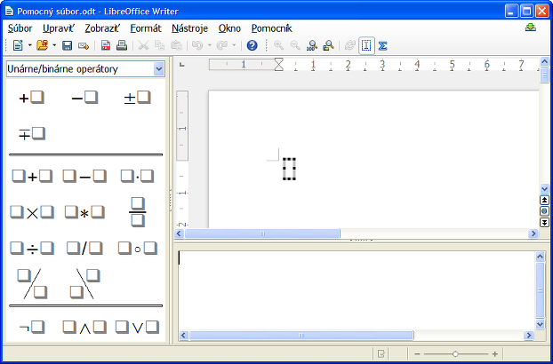
Obrázok 1: Prázdny dokument programu Math
V hornej časti je okno náhľadu, kde sa vzorce objavujú počas úpravy, ako aj po ukončení úprav. Spodná plocha je editor vzorcov, kde zadávame značkovací kód vzorca. Na ľavej strane sa nachádza panel Prvky.

Vkladanie vzorca do dokumentu programu Writer
Ak chceme vzorec vložiť do dokumentu programu Writer, otvoríme dokument a v hlavnej ponuke zvolíme Vložiť > Objekt > Vzorec.
Editor vzorcov sa otvorí v dolnej časti okna Writer. V dokumente sa vytvorí pole so sivým okrajom, kde sa vzorec zobrazí. V závislosti na nastavení sa tiež môže zobraziť panel Prvky alebo okno Prvky.
Po ukončení zadávanie vzorca môžeme editor zavrieť buď stlačením klávesu Esc alebo kliknutím v hlavnom dokumente mimo vzorec. Dvojkliknutím na vzorec sa editor znovu otvorí, a tak ho môžeme ďalej upravovať.
Vzorce sú vložené ako OLE objekty. V dokumente programu Writer je vzorec je ukotvený ako znak, takže je vložený do súvislého textu. Ukotvenie môžeme zmeniť, rovnako ako v prípade akéhokoľvek iného OLE objektu, a môžeme ho spraviť plávajúcim. V dokumentoch programov Calc, Impress a Draw sú vzorce vložené ako plávajúce objekty.
Ak vkladanie vzorcov často používame, môžeme na paneli nástrojov Štandardný pridať tlačidlo Vzorec alebo môžeme vytvoriť klávesovú skratku. Viac informácií sa nachádza v kapitole 14, Prispôsobenie LibreOffice.

Vkladanie vzorcov
Editor vzorcov používa na reprezentáciu vzorcov značkovací jazyk. Napríklad, %beta vytvára grécke písmeno beta (). Tento jazyk bol navrhnutý tak, aby čo najviac zodpovedal angličtine. Napríklad, a over b (slovensky a nad b) vytvorí zlomok: .
Vzorce môžeme zadávať tromi spôsobmi:
- Jednotlivé symboly vyberieme v okne Prvky alebo v paneli Prvky.
- Klikneme pravým tlačidlom myši na editor vzorcov a požadovaný symbol zvolíme v kontextovej ponuke.
- Priamo napíšeme značku v editore vzorcov.
Pomocou kontextovej ponuky, okna Prvky alebo panelu Prvky do editora vložíme značku zodpovedajúcu vybranému symbolu. Tieto metódy nám tiež môžu pomôcť pri učení sa značiek LibreOffice Math.
Poznámka | Kliknutím do tela dokumentu editor vzorcov ukončíme.  Dvojkliknutím na vzorec ho otvoríme v editore vzorcov a môžeme ho upraviť.

Panel Prvky
Najjednoduchšiu metódu na zadávanie vzorcov poskytuje panel Prvky. Štandardne pri prvom spustení programu Math ho nájdeme naľavo od editora vzorcov. Ak potrebujeme väčší priestor na úpravu alebo zobrazenie vytváraných vzorcov, môžeme ho skryť zrušením voľby Zobraziť > Panel Prvky.
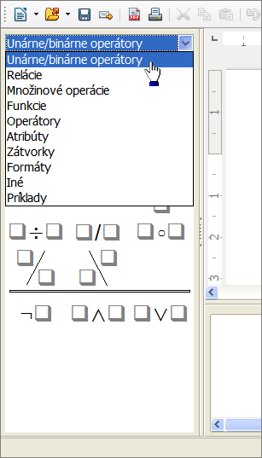
Obrázok 2: Výber kategórie v paneli Prvky
Panel Prvky je rozdelený do dvoch hlavných častí.
- V roletovej ponuke v hornej časti sú uvedené kategórie symbolov.
- Pod ňou sa nachádza zoznam symbolov. Tento zoznam sa mení podľa vybranej kategórie.

Príklad 1:
V tomto príklade vytvoríme jednoduchý vzorec. V paneli Prvky:
- V roletovom zozname zvolíme kategóriu Unárne/binárne operátory (pozri obrázok 2).
- Klikneme na symbol násobenia (pozri obrázok 3).
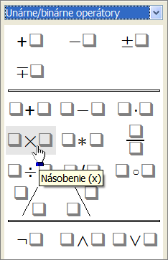
Obrázok 3: Výber symbolu násobenia
Potom, ako vyberieme symbol násobenia, sa stanú dve veci:
- Editor vzorcov zobrazí značkovanie:
- V tele dokumentu sa zobrazí sivé pole, približne takéto:
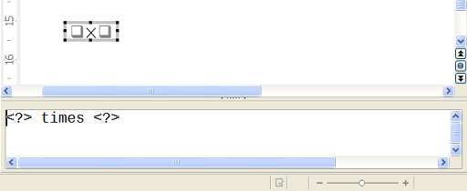
Obrázok 4: Výsledok výberu symbolu násobenia
Symboly <?>, zobrazené na obrázku 4 sú zástupné symboly, ktoré môžeme nahradiť iným textom, napríklad číslami 5 a 4. Vzorec sa pritom bude automaticky aktualizovať, ako je zobrazené na obrázku 5.
Tip | Počas vytváranie vzorca sú zástupné symboly vo vzorci vyznačené ako štvorčeky a v príkazovom okne ako <?>. Medzi týmito zástupnými symbolmi môžeme prechádzať pomocou klávesov F4 a Shift + F4.
Tip | Ak nechceme, aby sa vzorce automaticky aktualizovali, zrušíme voľbu Zobraziť > Automatická aktualizácia zobrazenia. Ak chceme vzorec aktualizovať ručne, stlačíme tlačidlo F9 alebo zvolíme Zobraziť > Aktualizovať.
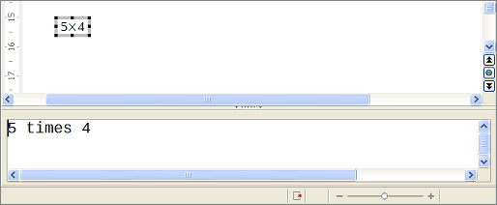
Obrázok 5: Výsledok zadania čísel 5 a 4 a operátora násobenia

Okno Prvky
Prvky vzorcov môžeme použiť aj pomocou plávajúceho okna Prvky. Otvoríme ho pomocou voľby Zobraziť > Prvky.
S oknom Prvky sa pracuje podobne ako s panelom Prvky, pričom je tiež rozdelené na dve hlavné časti (pozri obrázok 6).
- V hornej časti sú uvedené kategórie symbolov. Kliknutím na kategóriu sa zmení zoznam symbolov.
- V dolnej časti sú zobrazené symboly, ktoré sú k dispozícii v aktuálnej kategórii.
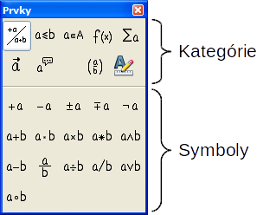
Obrázok 6: Okno Prvky

Vkladanie pomocou kontextovej ponuky
Ďalším spôsobom, ako získať prístup k matematickým symbolom, je ich výber z kontextovej ponuky, ktorá sa otvorí po kliknutí pravým tlačidlom myši na pole editora vzorcov. Po kliknutí sa otvorí menu, ktoré je zobrazené na obrázku 7. Položky v tejto ponuke zodpovedajú položkám v okne Prvky, sú však doplnené o ďalšie možnosti.
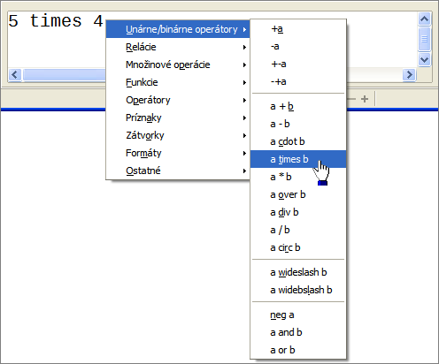
Obrázok 7: Kontextová ponuka (otvorí sa po kliknutí pravým tlačidlom myši)
Poznámka | Prvky okien a ani kontextová ponuka neobsahujú kompletný zoznam príkazov. V prípade niektorých zriedka používaných príkazov vždy musíme priamo zadať ich značku. Kompletný zoznam príkazov možno nájsť v dodatku príručky Návod na používanie programu Math (Math Guide).

Značkovanie
Značky môžeme v editore vzorcov vkladať priamo ako text. Napríklad, ak napíšeme 5 times 4, vytvorí sa vzorec. Ak značky poznáme, je to najrýchlejší spôsob ako vkladať vzorce.
Tip | Značky zodpovedajú bežným anglickým výrazom.
V nasledujúcej tabuľke je krátky zoznam bežných matematických vzťahov a ich zodpovedajúce značkovanie.
Zobrazenie | Príkaz | Zobrazenie | Príkaz
 | a = b |  | sqrt {a}
 | a^2 |  | a_n
 | int f(x) dx |  | sum a_n
 | a <= b |  | infinity
 | a times b |  | x cdot y

Grécke znaky
V matematických vzorcoch sa znaky gréckej abecedy ( atď) bežne používajú. Tieto znaky nie sú k dispozícii v okne Prvky alebo v menu pravého tlačidla myši. Značky pre grécke znaky sú jednoduché: napíšeme % nasledované anglickým názvom znaku.
- Ak chceme napísať malý znak, zadáme názov znaku malými písmenami.
- Ak chceme napísať veľký znak, zadáme názov znaku veľkými písmenami.
- Ak chceme písať kurzívou, stačí pridať i medzi % a názov znaku.
Kompletná tabuľka gréckych znakov je uvedená v prílohe k príručke Návod na používanie programu Math (Math Guide). Niekoľko príkladov je uvedených v nasledujúcej tabuľke.
Malé písmená | Veľké písmená | Malé písmená, kurzíva | Veľké písmená, kurzíva
%alpha | %ALPHA | %ialpha | %iALPHA
%beta | %BETA | %ibeta | %iBETA
%gamma | %GAMMA | %igamma | %iGAMMA
%psi | %PSI | %ipsi | %iPSI
%phi | %PHI | %iphi | %iPHI
%theta | %THETA | %itheta | %iTHETA
Ďalšiu možnosť na vkladanie gréckych znakov poskytuje katalóg znakov v okne Symboly. V hlavnej ponuke zvolíme Nástroje > Katalóg. Toto okno je zobrazené na obrázku 8. V poli Množina symbolov zvolíme Gréčtina a dvakrát klikneme na grécke písmeno zo zoznamu. Značka prislúchajúca znaku je uvedená pod oknom zoznamu.
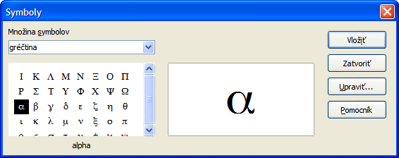
Obrázok 8: Katalóg symbolov, ktorý sa používa na zadávanie gréckych znakov a niektorých špeciálnych znakov

Príklad 2:
V tomto príklade budeme predpokladať, že:
- Chceme vstúpiť do vyššie uvedeného vzorca (hodnota čísla pí zaokrúhlená na 5 desatinných miest),
- poznáme značku gréckeho znaku (pi),
- značku symbolu nepoznáme.
Krok 1: Napíšeme znak % nasledovaný textom pi. Zobrazí sa grécky znak .
Krok 2: Otvoríme okno Prvky (Zobraziť > Prvky).
Krok 3: Symbol patrí medzi relácie, preto treba kliknúť na tlačidlo Relácie. Ak nabehneme myšou na toto tlačidlo, zobrazí sa tip relácie (obrázok 9).
Obrázok 10 zobrazuje okno Prvky po kliknutí na tlačidlo Relácie. Symbol, ktorý chceme vložiť, je označený krúžkom.
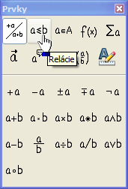  Obrázok 9: Bublina tipu, označujúca tlačidlo vzťahy | 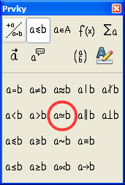  Obrázok 10: Po kliknutí na tlačidlo relácie
Krok 4: Klikneme na symbol ab. V editore vzorcov sa teraz zobrazujú značky
%pi<?> simeq <?>.
Krok 5: Vľavo zmažeme prvú skupinu znakov <?> a stlačíme kláves F4, aby sme sa presunuli na druhú skupinu <?>. Vložíme číslo 3,14159, čím prepíšeme <?> na konci vzorca. Tým dostaneme zápis %pi simeq 3,14159. Výsledok je zobrazený na obrázku 11.
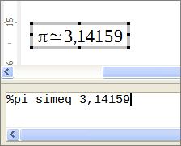
Obrázok 11: Výsledok

Úprava vzorcov
Vzorce môžeme upraviť kedykoľvek. Do režimu úprav sa prepneme tak, že na vzorec dvojklikneme.
Ak chceme prejsť do konkrétnej oblasti v značkovacom kóde, vykonáme jednu z nasledujúcich akcií:
- V editore vzorcov klikneme na požadované miesto.
- Zvolíme oblasť značkovacieho kódu, ktorý chceme zmeniť.
- Klikneme na prvok v oblasti náhľadu, čím sa kurzor automaticky presunie na zodpovedajúce miesto v editore.
- Dvojklikneme na prvok v oblasti náhľadu, čím sa vyberie zodpovedajúca časť v editore vzorcov.
Ak chceme pracovať v hornej časti (v náhľade) v samostatnom okne Math (obrázok 1), musí byť aktivovaný Kurzor pre vzorce. Na jeho aktivovanie použijeme tlačidlo Kurzor pre vzorce na paneli Nástroje.
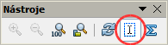
Vzorec môžeme zmeniť tak, že prepíšeme vybraný text alebo vložíme nový značkovací kód na pozíciu kurzora.

Rozloženie vzorcov
Najťažšou časťou práce s programom LibreOffice Math je písanie zložitých vzorcov. V tejto časti preto uvádzame niekoľko rád.

Zátvorky
Math nepozná žiadne pravidlá o poradí operácií. Preto musíme použiť zátvorky, čím explicitne určíme poradie jednotlivých operácií. Pozrime sa na nasledujúce príklady.
Značkovanie | Výsledok | Značkovanie | Výsledok
2 over x + 1 |  | 2 over {x + 1}
– 1 over 2 |  | – {1 over 2}
V prvom príklade program Math priradí číslo 2 pred a znak x za operátor over k zlomku, a podľa toho ich aj reprezentuje. Ak chceme, aby v menovateli boli znaky x+1 a nie x, musíme ich spojiť zátvorkami.
V druhom príklade Math rozpozná znamienko mínus ako prefix pre 1, a preto ho umiestni v čitateli zlomku. Ak chceme znamienko mínus uviesť pred zlomok, musíme ho celý uviesť v zátvorkách, čím programu Math naznačíme, že príslušné časti patria k sebe.
Tieto zátvorky sú súčasťou značkovacieho kódu a nebudú zobrazené. Ak chceme vo vzorci použiť zátvorky, použijeme príkazy lbrace a rbrace.
Príklady na porovnanie:
Značkovanie | Výsledok | Značkovanie | Výsledok
x over {–x + 1} |  | x over lbrace –x + 1 rbrace

Škálovateľné zátvorky
Najskôr uvedieme prehľad príkazov na tvorbu matíc.
Značkovanie | Výsledok
matrix { a # b ## c # d }
Poznámka | Riadky sú od seba oddelené dvoma znakmi # a položky v rámci každého riadku sú oddelené jedným znakom #.
Prvý problém, s ktorým sa môžeme stretnúť, spočíva v tom, že veľkosť zátvoriek nie je v súlade s veľkosťou matice:
Značkovanie | Výsledok
( matrix { a # b ## c # d } )
Math však poskytuje škálovateľné zátvorky. To znamená, že veľkosť takýchto zátvoriek sa prispôsobí veľkosti ich obsahu. Škálovateľné zátvorky vytvoríme pomocou značiek left( a right).
Značkovanie | Výsledok
left( matrix {# b # # c # d} right)
Tip | Hranaté zátvorky vytvoríme pomocou left[ a right]. Zoznam všetkých dostupných typov zátvoriek je k dispozícii v dodatku príručky Návod na používanie programu Math (Math Guide).
Škálovateľné zátvorky môžu byť použité s akýmkoľvek prvkom, ako napríklad so zlomkami alebo odmocninami.

Izolované a nepárové zátvorky
Program Math očakáva, že ku každej ľavej zátvorke bude zadaná pravá zátvorka. Ak jednu zo zátvoriek zabudneme zadať, Math pri nepárovej zátvorke zobrazí znak obrátený otáznik. Ten sa nezobrazí, ak sú všetky zátvorky uzavreté. Ak omylom zadáme nepárovú zátvorku, môže sa stať, že celá štruktúra vzorca sa rozpadne.
Nepárové zátvorky sú však niekedy potrebné. V takom prípade máme dve možnosti:
- V prípade neškálovateľných zátvoriek pred znak zátvorky zadáme spätnú lomku \, čo znamená, že nasledujúci znak nemá byť považovaný za značku, ale za obyčajný znak. Takže polootvorený interval [a, b[ zadáme ako \[a, b \[ – skúste si to porovnať so zadaním [a, b[ (pozn. prekladateľa: v slovenčine intervaly zadávame pomocou znakov „(“, „)“, „<“ a „>“)
- Škálovateľné zátvorky môžu byť aj nepárové. Rovnaký polootvorený interval môžeme zadať aj ako
left [a, b right [
Pri škálovateľných zátvorkách však môžeme použiť aj príkaz none, ktorý nahradí neexistujúcu spárovanú zátvorku.

môže byť reprezentované pomocou
abs x = left lbrace stack {x "pre" x >= 0 # -x "pre" x < 0} right none

Rozpoznávanie funkcií v programe Math
V základnom nastavení program Math sádza premenné kurzívou. Ak zadáme názov funkcie, Math ho obvykle rozpozná a vysádza ho normálne (zoznam rozpoznávaných funkcií je uvedený v príručke Návod na používanie programu Math (Math Guide)). Pokiaľ program Math funkciu nerozpozná, môžeme ho o tom informovať. Ak pred názvom funkcie zadáme značku func, nasledujúci text bude rozpoznaný ako funkcia.
Niektoré funkcie, ktoré program sám rozpoznáva, vyžadujú, aby za ich názvom nasledovalo číslo alebo premenná. Ak tieto chýbajú, Math zobrazí na ich mieste obrátený červený otáznik ¿, ktorý môžno odstrániť iba tým, že vzorec opravíme: zadáme premennú, číslo, alebo dvojicu prázdnych zložených zátvoriek {} ako zástupný znak.
Tip | Medzi jednotlivými chybami môžeme prechádzať pomocou klávesov F3 a Shift + F3.

Vzorce na viacerých riadkoch
Predpokladajme, že chceme, aby bol vzorec rozložený na viac než jednom riadku, napríklad:
Mohli by sme sa o to pokúsiť stlačením klávesu Enter. Lenže stlačením klávesu Enter prejdeme na nový riadok len v značkovaní, vo vzorci však nie. Príkaz nového riadka preto musíme zadať explicitne. To je znázornené v nižšie uvedenej tabuľke.
Značkovanie | Výsledok
x = 3
y = 1
x = 3 newline
y = 1
V prípade rovnice, ktorá má pokračovať na novom riadku, je zvykom, že znamienko = na pokračujúcom riadku zopakujeme. To však nie je priamo možné, pretože Math na ľavej strane znamienka = vždy očakáva výraz. Môžu ho nahradiť:
- Prázdne úvodzovky "". Tým sa automaticky zabezpečí zarovnanie riadka vľavo.
- Prázdne zátvorky {}. Nasledujúci riadok potom bude centrovaný.
- Znaky ` alebo ~. Riadok bude vycentrovaný s medzerami.
Zarovnanie znamienok = pod sebou je opísané na strane 19.
Podobne, ani vzdialenosti medzi prvkami vo vzorcoch nie sú určené znakmi medzera, vloženými v kóde. Medzeru pridáme pomocou značiek: znak ` (spätná úvodzovka) vytvorí úzku medzeru a znak ~ (vlnovka) širokú medzeru. Ďalším riešením by bolo pridať medzery medzi úvodzovky, čím by boli považované za text. Značky medzier, uvedené na konci vzorca, sú v predvolenom nastavení ignorované.

Hranice v sumách a integráloch
Príkazy sum a int (pozri kompletný zoznam v dodatku príručky Návod na používanie programu Math (Math Guide)) môžu mať (voliteľné) parametre from a to. Tieto sa používajú na určenie dolnej a hornej hranice. Môžu byť použité samostatne alebo spolu.
Značkovanie | Výsledok
sum from k = 1 to n a_k
int from 0 to x f(t) dt  alebo  int_0^x f(t) dt | alebo
int from Re f
sum to infinity 2^{-n}

Písanie derivácií
Písanie derivácií je založené na triku, ktorý spočíva v tom, že programu LibreOffice povieme, že je to len zlomok.
Inými slovami, použijeme príkaz over. Aby sme získali výraz pre deriváciu, skombinujeme ho buď s písmenom d (pre totálnu deriváciu), alebo s príkazom partial (pre parciálnu deriváciu).
Značkovanie | Výsledok
{df} over {dx}
{partial f} over {partial y}
{partial^2 f} over {partial t^2}
Poznámka | Všimnime si, že na vytvorenie derivácie musíme použiť zátvorky (zložené zátvorky).
Ak chceme deriváciu napísať len pomocou názvu funkcie s čiarkou, tak ako je to obvyklé v školskom zápise, musíme najprv ich značky pridať do katalógu. Použitie jednoduchých a dvojitých úvodzoviek na tento účel vedie k typograficky nevhodnému výsledku. Pozri časť „Prispôsobenie katalógu symbolov“ na strane 26.

Značkovacie znaky ako obyčajné znaky
Znaky, ktoré sa používajú ako riadiace značky, nie je možné na rozdiel od obyčajných znakov vkladať priamo. Týka sa to znakov: %, {, }, &, |, _, ^ a ". Napríklad, nemôžeme napísať 2 % = 0,02 alebo 1"= 2,56 cm. Toto obmedzenie možno prekonať dvomi spôsobmi:
- Pomocou dvojitých úvodzoviek tieto znaky označíme ako text, napríklad 2 "%" = 0,02. Toto však nie je možné pre samotný znak dvojitej úvodzovky.
- Pridáme znak do katalógu. Viac nájdeme v časti „Prispôsobenie katalógu symbolov“ na strane 26.
V niektorých prípadoch môžeme použiť príkazy. Napríklad:
- lbrace a rbrace vytvorí zložené zátvorky .
Konverzia do znakovej sady HTML alebo použitie escape znakov v programe Math nie je možné.

Text vo vzorci
Ak chceme do vzorca vložiť text, uzavrieme ho do dvojitých úvodzoviek:
abs x = left lbrace matrix {x # "pre" x>= 0 ##-x # "pre" x < 0} right none

V texte sú prípustné všetky znaky okrem úvodzoviek. Bohužiaľ, dialógové okno Špeciálne znaky nie je v programe Math k dispozícii. Ak je to potrebné, požadovaný text môžeme napísať v textovom dokumente, odkiaľ ho do editora vzorcov skopírujeme pomocou schránky. Týmto spôsobom môžeme vložiť aj typografické úvodzovky, a to tak, ako je uvedené nižšie.
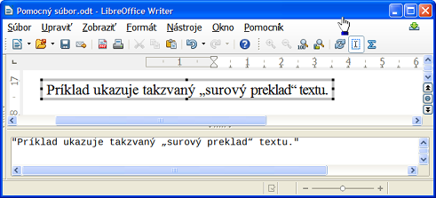
Obrázok 12: Typografické úvodzovky vložené kopírovaním z programu Writer
Text je zobrazený pomocou písma, ktoré bolo vybrané zo zoznamu Text v dialógovom okne Písma (pozri „Zmena písma“ na strane 21). Ak chceme použiť rovnaké písmo, aké je nastavené v dolnom okne editora vzorcov, pred text pridáme atribúty Serif, Sans alebo Fixed.
V predvolenom nastavení je text zarovnaný vľavo. Zarovnanie môžeme zmeniť pomocou alignc alebo alignr.
Príkazy v texte nie sú interpretované. Preto, ak chceme používať špeciálne príkazy pre formátovanie, musíme úvodzovkami text rozdeliť.
"V " color blue bold "rovnoramennom" " trojuholníku sú uhly pri základni rovnaké"

Zarovnanie rovníc na znak rovnosti
Math síce nemá príkaz pre zarovnanie rovníc na konkrétny znak, môžeme však na to použiť maticu, a to tak, ako je uvedené nižšie.
Značkovanie | Výsledok
matrix{
alignr x+y # {}={} # alignl 2 ##
alignr x # {}={} # alignl 2-y
}
Prázdne zátvorky okolo = sú nevyhnutné, pretože = je binárny operátor a vyžaduje výraz na každej strane.
Medzery okolo znaku = môžeme upraviť tak, že zmeníme veľkosť medzier medzi stĺpcami matice:
- Ak máme otvorený editor vzorcov, v hlavnej ponuke zvolíme Formát > Rozostupy.
- V dialógovom okne Rozostupy (obrázok 13), klikneme na tlačidlo Kategória a v roletovej ponuke zvolíme Matice.
- Pre rozostup stĺpcov vložíme 0% a kliknutím na OK nastavenie potvrdíme.
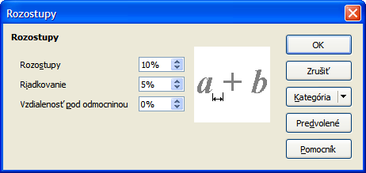
Obrázok 13: Zmena rozostupov vo vzorci

Zmena vzhľadu vzorcov

Zmena veľkosti písma
Toto je jedna z najčastejších otázok, ktoré sa pýtajú používatelia LibreOffice Math. Odpoveď je jednoduchá, ale nie je intuitívna:
- Spustíme editor vzorcov a zvolíme Formát > Veľkosť písma.
- Zvolíme požadovanú veľkosť písma v hornej položke Základná veľkosť.
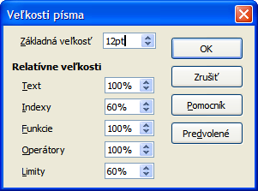
Obrázok 14: Zväčšenie vzorca úpravou veličiny Základná veľkosť (hore)
Výsledok tejto zmeny je zobrazený na obrázku 15.
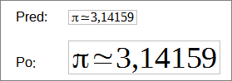
Obrázok 15. Výsledok zmeny veľkosti základného písma
Poznámka | Zmena veľkosti písma sa vzťahuje iba na aktuálny vzorec. Ak chceme zmeniť predvolenú veľkosť písma, musíme kliknúť na tlačidlo Predvolené a potom na OK. Zmena predvolenej veľkosti písma môže uľahčiť prácu napríklad vtedy, keď pripravujeme rozsiahlu prezentáciu a chceme, aby všetky vzorce, ktoré sú v nej, mali základnú veľkosť 28pt. Nesmieme však zabudnúť nastaviť veľkosť písma späť na pôvodnú hodnotu, keď prácu dokončíme.  Upozornenie: Táto zmena upraví iba aktuálny vzorec a vzorce, ktoré napíšeme neskôr. Ak chceme upraviť existujúce vzorce v dokumente, musíme použiť makro (pozri časť o makrách v príručke Návod na používanie programu Math – Math Guide).
Veľkosť niekoľkých znakov vo vzorci môžeme upraviť pomocou príkazu size. Napríklad: b size 5{a} dá výsledok . V kontextovej ponuke (pozri obrázok 7) zoznam Príznaky obsahuje aj príkaz size. Hodnota uvedená po príkaze size môže byť absolútna (číselná hodnota), alebo môže byť relatívna vzhľadom na kontext (základná veľkosť v predvolenom nastavení). Príklady: +6, -3, /2 alebo *2.

Zmena písma
Písmo použité vo vzorcoch možno zmeniť pomocou položky Formát > Písma v hlavnej ponuke.
V časti Písmo pre vzorce v okne Písma (obrázok 16) možno nastaviť písmo pre štyri prvky vzorcov. Písmo pre operátory, relácie a zátvorky nie je ovplyvnené, pretože tieto prvky sa sádzajú pomocou písma OpenSymbol. Podobne aj symboly z katalógu (pozri „Prispôsobenie katalógu symbolov“ na strane 26) budú naďalej zobrazované písmom v ňom špecifikovaným.
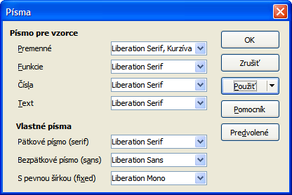
Obrázok 16: Dialógové okno Písma
Sekcia Vlastné písma určuje, ktoré písmo bude použité, ak je použitý atribút font serif (pätkové písmo), font sans (bezpätkové písmo) alebo font fixed (písmo s pevnou šírkou).
Ak chceme písmo zmeniť, najskôr klikneme na Upraviť a zvolíme typ záznamu, ktorý chceme upraviť. Otvorí sa okno Písma, ktoré ponúka všetky písma dostupné v systéme.
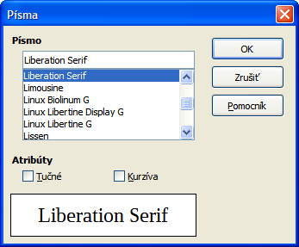
Obrázok 17: Dialógové okno Písma počas zmeny písma
Vo vstupnom textovom poli Písmo zadáme názov požadovaného písma, pričom text sa interaktívne dopĺňa podľa dostupných písiem. Ak názov písma nepoznáme, pomocou posúvača si môžeme prezrieť zoznam. Kliknutím na ľubovoľný názov sa v náhľade zobrazí vzorka.
Premenné by mali byť písané kurzívou, takže je potrebné sa uistiť, či je zaškrtnuté pole Kurzíva. Pre všetky ostatné prvky treba použiť základný rez (Roman). Štýl možno meniť aj v samotnom vzorci. Pomocou príkazov italic alebo bold tieto vlastnosti nastavíme a pomocou nitalic alebo nbold ich zrušíme.
Keď sme vybrali nové písmo pre vzorce, pôvodné písmo v zozname zostáva spolu s novým, a teda môže byť znovu zvolené. To platí len pre aktuálnu reláciu, pôvodné písmo nie je uložené natrvalo.
Môžeme vybrať ktorékoľvek písmo zo zoznamu. Ak však plánujeme výmenu dokumentov s niekým iným, mali by sme vybrať písma, ktoré sú dostupné v počítači, kde sa dokumenty budú otvárať.

Úprava farby
Pomocou príkazu color zmeníme farbu vzorca: color red ABC vytvorí . Môžeme vybrať z ôsmych farieb: white, black, cyan, magenta, red, blue, green, yellow.
Farbu môžeme nastaviť aj pre časť vzorca, ktorá je uzavretá medzi {} alebo inými zátvorkami. Napríklad: A B color green {C D} E vytvorí .
Príkazy na zmenu farby môžu byť vnorené do podskupín, ako je ukázané v tomto príklade: color blue {A B color yellow C D} vytvorí . Medzera medzi C a D pritom spôsobí, že zmena farby sa vzťahuje len na premennú C.
Farbu pozadia nie je možné zmeniť: v programe Math je vždy transparentné. Farba pozadia celého vzorca je potom rovnaká ako pozadie dokumentu alebo rámca (napríklad v textovom dokumente). V programe Writer môžeme použiť vlastnosti objektu (pravým kliknutím na objekt vzorca), pričom vyberieme farbu pozadia pre celý vzorec (pozri „Pozadie, orámovanie a veľkosť“ na strane 25).

Vzorce v dokumentoch programu Writer

Číslovanie vzorcov
Číslovanie vzorcov je jedna z najlepšie skrytých funkcií programu Writer. Kroky sú jednoduché, ale nie celkom intuitívne:
- Začneme nový riadok.
- Napíšeme fn, a potom stlačíme tlačidlo F3. Poznámka: nejde o stlačenie klávesu Fn.
fn sa nahradí očíslovaným vzorcom:
(2)
Teraz po môžeme vzorec upraviť. Kliknutím na ľubovoľné prázdne miesto v dokumente sa ponuky zmenia na ponuky programu Writer. Opätovným kliknutím sa aktivácia vzorca zruší.
Na vzorec môžeme do textu vložiť krížový odkaz (napríklad „ako je uvedené v rovnici (2)“), a to takto:
- V hlavnej ponuke zvolíme Vložiť > Krížový odkaz.
- Na karte Krížové odkazy (obrázok 18) v poli Typ zvolíme text.
- V poli Výber zvolíme číslo vzorca.
- V poli Vložiť odkaz na zvolíme Odkaz.
- Klikneme na Vložiť.
Ak neskôr do dokumentu pred tento vzorec pridáme ďalšie vzorce, bude automaticky prečíslovaný a krížové odkazy sa zaktualizujú.
Tip | Ak chceme v krížovom odkaze vložiť číslo vzorca bez zátvoriek, v poli Vložiť odkaz na namiesto Odkaz zvolíme Číslovanie
Automatický text vložený v dôsledku vyššie uvedeného postupu pozostáva z tabuľky 1x2. Ľavá bunka obsahuje vzorec a pravá jeho číslo. Číslo je určené automatickým počítadlom s názvom Text. Automaticky vkladaný text môžeme upraviť, ak napríklad chceme hranaté zátvorky namiesto okrúhlych alebo ak chceme, aby vzorec a číslo boli oddelené tabulátorom namiesto formátovania ako tabuľka. Viac informácií nájdeme v časti „Použitie automatického textu“ v kapitole 3, Práca s textom, v príručke Návod na používanie programu Writer (Writer Guide).
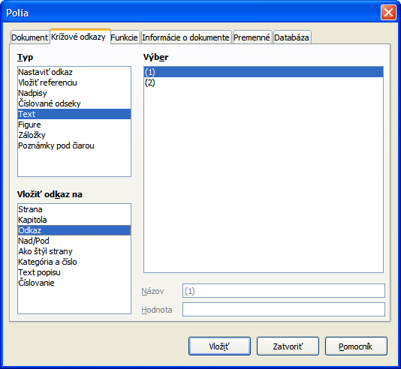
Obrázok 18: Vloženie krížového odkazu na číslo vzorca

Poloha
Za normálnych okolností je vzorec v dokumente aplikácie Writer ukotvený spôsobom Ako znak. Rovnako ako v prípade akéhokoľvek iného OLE objektu, môžeme režim ukotvenia vzorca zmeniť a umiestniť ho na požadované miesto. Ďalšie informácie nájdeme v tejto príručke v kapitole 11, Grafika, galéria a ozdobné písmo.
V predvolenom nastavení sú objekty vzorcov ukotvené spôsobom Ako znak, automaticky zarovnané zvisle k účariu okolitého textu. Ak chceme vzorec zarovnávať ručne, prejdeme na Nástroje > Možnosti > LibreOffice Writer > Pomôcky na formátovanie a zrušíme zaškrtnutie voľby Zarovnať vzorce na účarie. Toto nastavenie sa uloží spolu s dokumentom a vzťahuje sa na všetky vzorce, ktoré sa v ňom nachádzajú. V prípade nových dokumentov sa použije aktuálne nastavenie tohto parametra.

Okraje
Vložený vzorec má na svojej ľavej a pravej strane okraje, ktoré ho oddeľujú od okolitého textu. Ak túto vlastnosť chceme zmeniť, najlepšie spravíme, ak zmeníme štýl rámca pre vzorce, pretože takáto zmena sa použije súčasne pre všetky existujúce a aj nové vzorce. Postupujeme nasledovne:
- Stlačíme F11. Otvorí sa dialógové okno Štýly a formátovanie.
- Klikneme na ikonu Štýly rámca.
- Nájdeme štýl rámcov Vzorec a klikneme naň pravým tlačidlom myši.
- V kontextovej ponuke zvolíme Upraviť. Otvorí sa dialógové okno Štýl rámca.
- Zvolíme kartu Obtekanie. Zmeníme hodnoty Vľavo a Vpravo v časti Rozostupy na 0,00.
- Kliknutím na OK okno zatvoríme.
Týmto postupom sa zmenia rozostupy pre všetky vzorce, ktoré nemajú rozstupy upravené ručne. Viac informácií o použití štýlov je možné nájsť v časti „Predvolené rozloženie pomocou štýlov“ na strane 28 a v kapitole 3 (Používanie štýlov a šablón) tohto sprievodcu.

Textový režim
Väčšie vzorce bývajú umiestnené vo vlastnom odseku oddelene od textu. Pri použití prvkov vzorcov v texte sa môže stať, že sú vyššie, než je výška písmen okolitého textu.
Preto, ak potrebujeme vzorec umiestniť do textu, prepneme sa do editora vzorcov a v ponuke zvolíme režim Formát > Text. Program sa pokúsi zmenšiť vzorec tak, aby sa zmestil na výšku okolitých písmen. Čitateľ a menovateľ zlomkov sa v tomto prípade zmenšia a hranice integrálov a súm sa umiestnia vedľa znamienka integrálu alebo sumy.

Príklad:
Vzorec v samostatnom odseku:

a rovnaký vzorec vložený v textovom režime:

Pozadie, orámovanie a veľkosť
Vzhľadom na formátovanie sú vzorce považované za objekty typu Štýl rámca so štýlom rámca Vzorec. Farbu pozadia a okraje možno nastaviť úpravou tohto štýlu alebo priamo pomocou Formát > Rámec/objekt alebo kliknutím pravým tlačidlom myši na vzorec a zvolením Objekt z kontextovej ponuky. V predvolenej inštalácii majú vzorce priehľadné pozadie a sú bez orámovania. Veľkosť vzorca nemožno upraviť, lebo závisí na spôsobe, ako sa vzorce vytvárajú (pozri „Zmena veľkosti písma“ na strane 20).

Vytvorenie knižnice vzorcov
Ak program Math spustíme priamo zo Spúšťacieho centra alebo pomocou Súbor > Nový > Vzorec, môžeme vytvoriť dokument s príponou súboru ODF, ktorý obsahuje jeden vzorec. Takéto dokumenty môžeme použiť na vybudovanie knižnice často používaných vzorcov. Vzorce vložené v texte môžu tiež byť uložené ako samostatné dokumenty programu Math, a to tak, že pravým tlačidlom myši klikneme na vzorec a z kontextovej ponuky zvolíme Uložiť kópiu ako. Ak chceme takýto dokument Math vložiť do dokumentu programu Writer, použijeme Vložiť > Objekt > Objekt OLE. Zvolíme možnosť Vytvoriť zo súboru a priamo zadáme cestu a názov súboru alebo súbor vyhľadáme pomocou správcu súborov stlačením tlačidla Hľadať.
Poznámka | Dokument nemožno vložiť presunutím myšou a ani pomocou Vložiť > Súbor.
Vzorce nemôžu byť uložené v galérii, pretože nie sú grafické objekty. Vzorec však možno uložiť ako automatický text. Vzorec vytvoríme v samostatnom odseku, vyberieme ho a prejdeme na Upraviť > Automatický text. Ďalšie informácie nájdeme v časti „Použitie automatického textu“ v kapitole 3, (Práca s textom), vo Writer Guide.

Rýchle vkladanie vzorcov
Ak poznáme značkovací jazyk vzorcov, v aplikácii Writer na ich vytváranie existuje aj rýchlejší spôsob:
- Text vzorca napíšeme pomocou značiek.
- Značky vyznačíme.
- Vzorec z vyznačeného textu vytvoríme pomocou tlačidla na paneli nástrojov, položky menu Vložiť > Objekt > Vzorec alebo pomocou klávesovej skratky.
Táto metóda odstraňuje potrebu otvoriť a zatvoriť okno programu Math, a tým šetrí čas.

Prispôsobenie

Prispôsobenie katalógu symbolov
Ak potrebujeme použiť symbol, ktorý nie je v programe Math k dispozícii, môžeme ho do katalógu symbolov pridať sami. Nasledujúci príklad ukazuje postup pre symboly, ktoré sa (v USA) používajú pri hodnotení školských prác.
- Prejdeme na Nástroje > Katalóg alebo klikneme na tlačidlo katalógu , čím otvoríme katalóg symbolov (obrázok 8).
- Klikneme na tlačidlo Upraviť. Otvorí sa dialógové okno Upraviť symboly (obrázok 19).
- Symboly sú usporiadané v sadách znakov. V dolnej časti okna zo zoznamu zvolíme sadu, do ktorej chceme nový symbol pridať, napríklad sadu Špeciálne. Druhou možnosťou je zadať názov novej sady symbolov priamo do poľa, čím sa táto sada vytvorí.
- V zozname Písmo potom zvolíme písmo, ktoré obsahuje požadovaný symbol.
Po výbere písma sa jeho znaky zobrazujú v prehľadovom okne. Zoznam môžeme posúvať pomocou posúvača, alebo v zozname Podmnožina priamo zvolíme miesto, ktoré potrebujeme.
Ak chceme nasledovať tento príklad, zvolíme písmo DejaVu Sans a podmnožinu všeobecná interpunkcia.
- Klikneme na požadovaný symbol (tu Ux2032). Náhľad vybraného znaku sa zobrazí v poli náhľadu vpravo (pozri obrázok 20). Overíme si, že sada symbolov je nastavená na hodnotu Špeciálne.
- V poli Symbol zadáme názov symbolu, napríklad prime.
- Pokiaľ názov ešte nebol použitý, aktivuje sa tlačidlo Pridať. Klikneme na neho.
- Následne môžeme pridať ďalšie symboly. V príklade sú pridané ešte symboly „Ux2033“, pomenovaný ako dblprime, a symbol „Ux2034“, pomenovaný ako triprime (pozri obrázok 21).
- Kliknutím na OK okno zatvoríme.
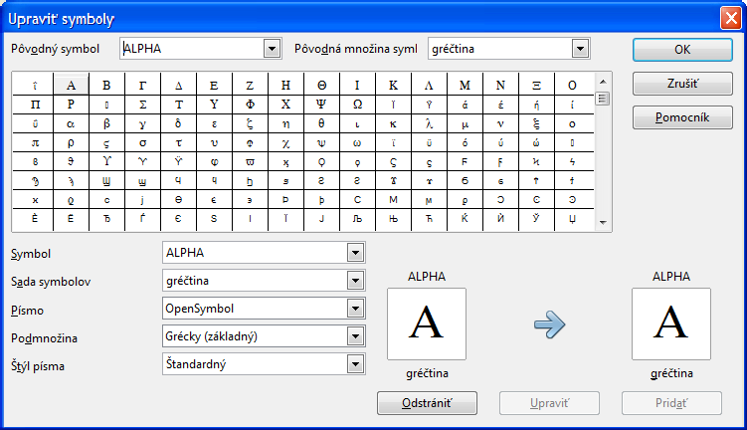
Obrázok 19: Dialógové okno Upraviť symboly
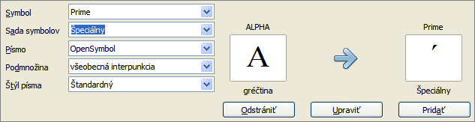
Obrázok 20: Dialógové okno Upraviť symboly po výbere znaku
Pridaný znak sa zobrazí v sade symbolov. Môžeme ho použiť rovnako, ako ostatné symboly, a to buď priamo odtiaľ, alebo tak, že v editore vzorcov napíšeme %prime.
Upozornenie   | Na rozdiel od príkazov sa v názvoch symbolov (gréčtina alebo špeciálne) rozlišujú veľké a malé písmená.
Početné voľne dostupné písma obsahujú veľké množstvo matematických symbolov. Písmo „STIX“ je hodné osobitnej zmienky. Bolo vyvinuté špeciálne na písanie matematických a technických textov. Písma DejaVu a Lucida tiež obsahujú celý rad symbolov.
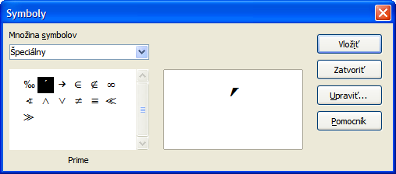
Obrázok 21: Katalóg s novým symbolom
Poznámka | Veľa symbolov sa vyskytuje vo viac ako jednom písme. Ak si chceme dokumenty vymieňať s ostatnými, musíme dbať na to, aby sme použili písmo, ktoré je nainštalované na ich počítačoch.
V LibreOffice sa štandardne v dokumente ukladajú len tie používateľom definované symboly, ktoré sú aj použité. Niekedy je preto užitočné vložiť všetky používateľom definované symboly, napríklad vtedy, keď sa dokument bude ďalej upravovať inou osobou. Prejdeme na Nástroje > Možnosti > LibreOffice Math a na strane Nastavenia zrušíme zaškrtnutie voľby Vložiť len použité symboly (menšia veľkosť súboru). Toto nastavenie je k dispozícii iba v prípade, keď pracujeme s dokumentom programu Math.

Predvolené rozloženie pomocou štýlov
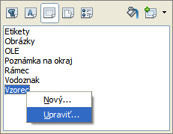
Obrázok 22: Zmena štýlu rámca pre vzorce
V programe Writer sú vzorce formátované na základe štýlu rámca Vzorec. V okne Štýly a formátovanie (otvorí sa stlačením klávesu F11) klikneme na tretiu ikonu zľava v hornej časti: Štýly rámca. Klikneme pravým tlačidlom myši na Vzorec a zvolíme Upraviť. Týmto postupom môžeme modifikovať pozadie (strana 25) alebo rozostupy (strana 24) všetkých vzorcov dokumentu naraz, pokiaľ neboli upravené ručne.
Ak chceme upravený štýl použiť vo všetkých nových dokumentoch programu Writer, musíme ho zahrnúť do predvolenej šablóny. Spravíme to tak, že vytvoríme nový dokument programu Writer a podľa svojich predstáv upravíme štýl rámca Vzorec. Dokument uložíme pomocou Súbor > Šablóny > Uložiť ako šablónu do priečinku Moje šablóny s ľubovoľným názvom. Následne túto šablónu nastavíme ako predvolenú, a to tak, že klikneme na tlačidlo Nastaviť ako predvolenú. Ak sa neskôr chceme vrátiť k pôvodnej šablóne z inštalácie, otvoríme správcu šablón (Súbor > Šablóny > Spravovať), klikneme na tlačidlo Ponuka akcií, v roletovej ponuke zvolíme Obnoviť predvolenú šablónu a klikneme na Textový dokument. Táto možnosť sa nezobrazuje, pokiaľ nie je ako predvolená použitá iná ako predvolená šablóna.
Neskôr, keď vytvoríme dokument pomocou Súbor > Nový, sa použije táto nová šablóna.
Ďalšie informácie o Správcovi šablón nájdeme v kapitole 3, Používame štýly a šablóny.

Použitie v chemických vzorcoch
Program Math bol navrhnutý na vytváranie matematických vzorcov, môže byť však použitý aj na napísanie chemických vzorcov. Chemické vzorce obvykle vyzerajú ako H2O: mená zvyčajne používajú veľké písmená bez kurzívy. Pri vytváraní chemických vzorcov zrušíme zaškrtnutie atribútu Kurzíva v dialógovom okne Písma (pozri „Zmena písma“ na strane 21).
Niekoľko príkladov chemických vzorcov:
Štruktúra | Príklad | Vstup
Molekuly |  | H_2 SO_4 (všimnite si použitú medzeru)
Izotopy |  | U lsub 92 lsup 238
Ióny |  | SO_4^{2-{}} alebo SO_4^{2"-"}
Poznámky: lsub alebo lsup sú skratky pre ľavý dolný index a ľavý horný index. Prázdne zátvorky za 2 - sú nevyhnutné, aby sa zabránilo vzniku chyby, lebo za znamienkom mínus nenasleduje pravý člen, ktorý tento operátor vyžaduje.
Pre vratné reakcie v programe Math neexistuje žiadna uspokojivá dvojitá šípka. Ak máme k dispozícii písmo s vhodným symbolom, môžeme použiť postup opísaný v časti „Prispôsobenie katalógu symbolov“ na strane 26. Napríklad, v písme DejaVu sa nachádzajú tieto dvojité šípky: ⇄ ⇆ ⇋ ⇌.
Prípadne, ak požadovaný špeciálny znak nájdeme v otvorenom dokumente, môžeme ho skopírovať, ako napríklad v tomto vzorci: "⇌". Ďalšie dvojité šípky možno nájsť na nasledujúcich adresách:
http://dev.w3.org/html5/html-author/charref začínajúc znakom x021C4 alebo http://www.unicode.org/charts/PDF/U2190.pdf, ktorá je súčasťou webu http://www.unicode.org/charts/#symbols.

Prehľad príkazov programu Math
Kompletný zoznam príkazov a vyhradených slov používaných v programe Math nájdeme v príručke Návod na používanie programu Math (Math Guide):
- Unárne / binárne operátory
- Vzťahy
- Množinové operácie
- Funkcie
- Operátory
- Atribúty
- Zátvorky
- Formáty
- Ostatné
- Znaky – grécke
- Znaky – špeciálne
- Rezervované slová v abecednom poradí

Súbory pre písma STIX môžeme získať na stránke http://www.stixfonts.org
Súbory pre písma DejaVu Sans môžeme získať na stránke http://www.dejavu-fonts.org
Písmo Lucida Sans je súčasťou balíka JRE, ktorý pravdepodobne už máme nainštalovaný.

